|  |  |  |  |
| --- | --- | --- | --- |
| **lyžovat** | lyžovat | **cestovat** | cestiovat |
| **učit se** | j0430493 | **tancovat** | MCj04344230000[1] |
| **hrát na saxofon** | MCj02122810000[1] | **chodit do kina** |  |
| **hrát karty** | MCj04324750000[1] | **dělat keramiku** | keramika1 |
| **hrát na kytaru** | MCj04321250000[1] | **jezdit na koni** | MPj04016640000[1] |
| **číst** | j0437990 | **kreslit** | kreslit |
| **fotit** | MCj02921420000[1] | **hrát fotbal** | MCj04401630000[1] |
| **bruslit** | MCj04360450000[1] | **vařit** | vařit_ě |
| **zpívat** | j0438193 | **hrát hokej** | MCj01885370000[1] |
| **kempovat** | kempovat | **psát** | psát |
| **hrát volejbal** | MCj04360790000[1] | **běhat** | běhat |

**Doplň tabulku.**

MCj04344230000[1]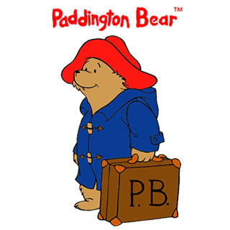

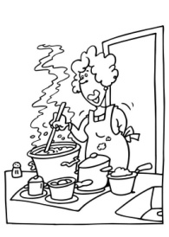j0437990

MCj04321250000[1]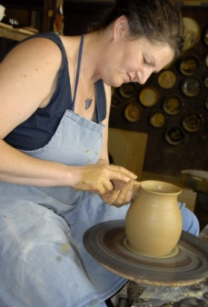MCj04324750000[1]MCj02122810000[1]

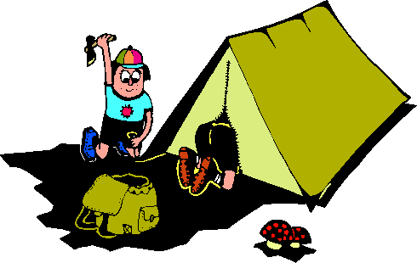

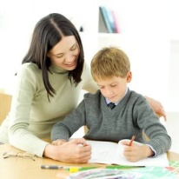

MCj01885370000[1]

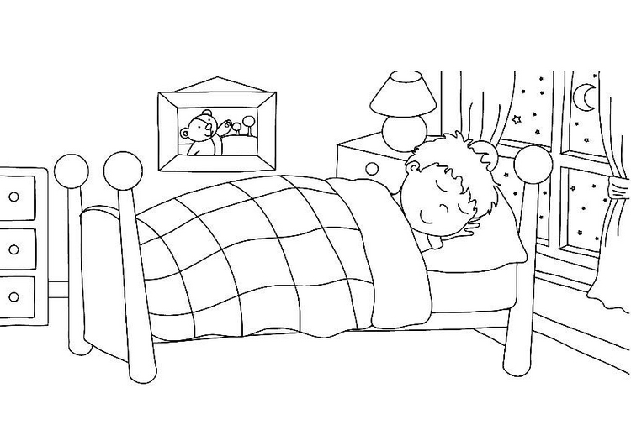MCj02921420000[1]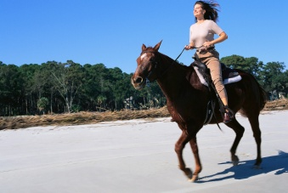

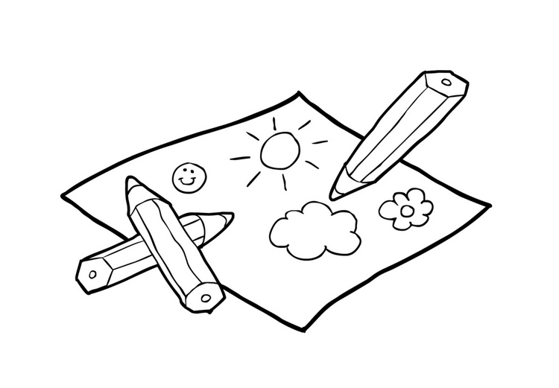

|  |  |  |  |
| --- | --- | --- | --- |
| **vařit** | **A** | **dělat keramiku** |  |
| **cestovat** |  | **hrát na kytaru** |  |
| **chodit do kina** |  | **kempovat** |  |
| **tancovat** |  | **jezdit na koni** |  |
| **hrát na saxofon** |  | **číst** |  |
| **hrát karty** |  | **kreslit** |  |
| **učit se** |  | **fotit** |  |

**Doplň.**

|  |
| --- |
| kreslitj0438193 |

Já………………………………………… (psát úkol).

Ty………………………………………… (lyžovat).

On………………………………………… (zpívat).

Ona……………………………………….. (hrát fotbal).

My………………………………………… (dívat se na televizi).

Vy………………………………………… (jezdit na kole).

Oni……………………………………….. (hrát na počítači).

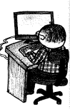

**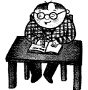Doplň.**

Rád…………………………………………

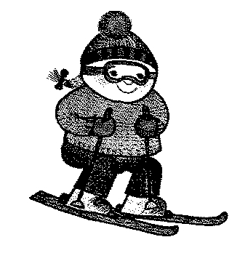

Nerada…………………………………………

j0438193

Ráda…………………………………………

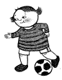

Nerada…………………………………………

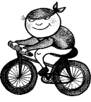

Rád…………………………………………



Nerad………………………………………..

Rád……………………………………….. .

**Co máš rád(a)? Co nemáš rád(a)?**

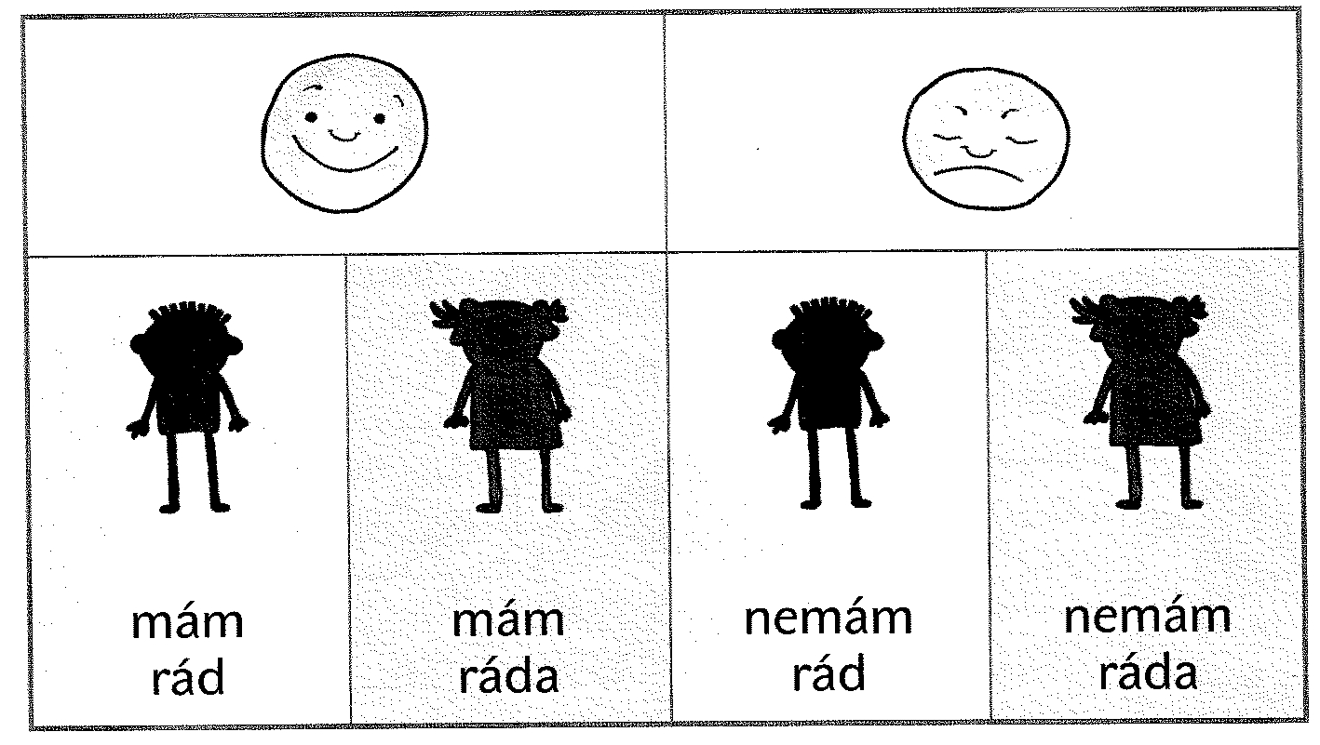

|  |  |  |  |
| --- | --- | --- | --- |
| **MÍT RÁD/RÁDA** | | | |
| já | mám rád (a) | my | máme rádi |
| ty | máš rád (a) | vy | máte rádi |
| on | má rád | oni | mají rádi |
| ona | má ráda |  |  |
| ono (to) | má rádo |  |  |

**Doplň cvičení**

1. Olga ….má ráda…. zmrzlinu. *(ano)*  6. (ty)…………………………………čokoládu? *(ne)*

2. (my) ………………………mléko. *(ano)*  7. (vy)………………………………rýži? *(ano)*

3. Petr………………………………..tělocvik. *(ne)* 8. Ivan…………………………………..Prahu. *(ne)*

4. (já)……………………………………školu. *(ano)* 9. Zina…………………………………český jazyk.*(ne)*

5. Jan a Eva …………………………..pizzu. *(ne)* 10. Oleg a Ivana……………………………hudbu.(*ano)*

**Přečti a doplň tabulku:**

Petr chodí do sedmé třídy. Má rád matematiku a přírodopis. Nemá rád český jazyk. Také má rád tělocvik. Má rád fotbal.

K jídlu má rád rýži, sýr, maso, jablko. Nemá rád mrkev a cibuli.

K pití má rád limonádu a mléko. Nemá rád kolu.

|  |  |
| --- | --- |
| Petr má rád ☺ | Petr nemá rád ☹ |
|  |  |

Některé obrázky byly použity z knihy **Domino Český jazyk pro malé cizince 1 – učebnice,** Nakladatelství: Wolters Kluwer, 2011.

**Ptejte se ve dvojicích.**

*Co děláš rád(a)? Rád(a) zpívám.*

zpívat, učit se, kreslit, tancovat, kempovat, fotit, jezdit na kole, malovat,

psát úkol, počítat.

*Co tě baví? Baví mě počítat.*

*Co tě nebaví? Nebaví mě číst.*

počítat, číst, jezdit na koni, vařit, hrát fotbal, hrát na kytaru, hrát hokej, lyžovat, hrát na počítači.

**Napiš, co ty máš/nemáš rád(a):**

|  |
| --- |
| matematik**a →** Mám rád matematik**u.**  rýž**e →** Mám rád rýž**i.** |

POZOR!!!!

|  |  |
| --- | --- |
| ☺ | ☹ |
| Předmět ve škole  *Mám rád(a)*……………………………………………  Jídlo  ………………………………………………………………  Pití  …………………………………………………………………  Sport  ………………………………………………………………..  Země  ……………………………………………………………….  Hudba  ……………………………………………………………….. | Předmět ve škole  *Mám rád(a)*……………………………………………  Jídlo  ………………………………………………………………  Pití  …………………………………………………………………  Sport  ………………………………………………………………..  Země  ……………………………………………………………….  Hudba  ……………………………………………………………….. |

**Co máme rádi?**

Jana má ráda ovoce. Má ráda jablko, pomeranč a banán. Nemá ale ráda hrušku. Honza má rád sladkosti. Má rád čokoládu a zmrzlinu. Nemá ale rád sušenky. Petr a Tomáš mají rádi rýži, ale nemají rádi knedlíky a maso. Dana a Lucka mají rády kuře a brambory. My máme rádi pizzu, ale nemáme rádi polívku. Máte také rádi pizzu?

Mám rád párek v rohlíku.

Mám ráda jogurt.

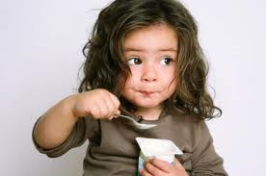

A co máš rád(a) ty?

…………………………………………………………………….

…………………………………………………………………….

**Doplň tabulku podle textu:**

|  |  |  |  |
| --- | --- | --- | --- |
| JÁ | ……*mám ráda*…………    ……………………………….. | My | ………………………………………….. |
| TY | ………………………………..  ……………………………….. | Vy | ………………………………………….. |
| On | ……………………………….. | Oni | ………………………………………….. |
| Ona | ……………………………….. | Ony | ………………………………………….. |

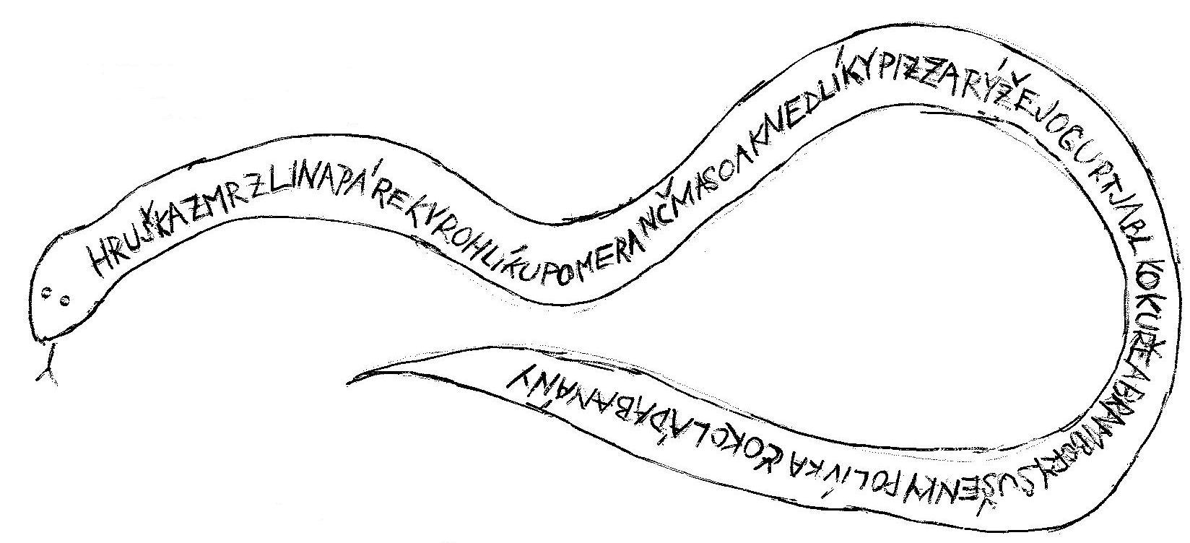

**Najdi slova na obrázku.**

**Rozděl slova na slabiky.**

Příklad: hruš ka

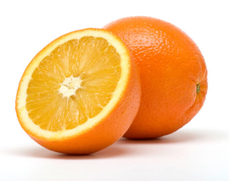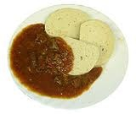

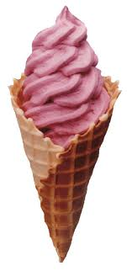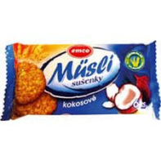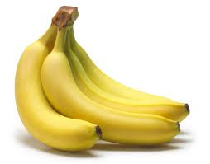

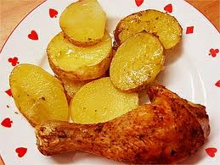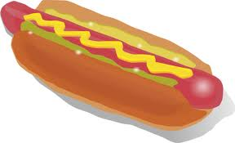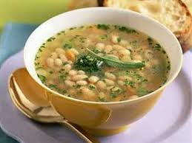

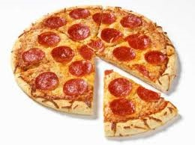

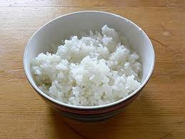

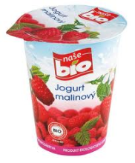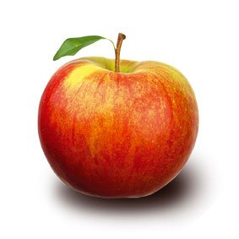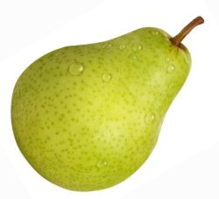

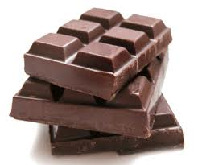

**Co máš rád? Co nemáš rád?**

…………………………………………………………………………………………………………………………………………………………

…………………………………………………………………………………………………………………………………………………………

…………………………………………………………………………………………………………………………………………………………

…………………………………………………………………………………………………………………………………………………………